Интегрированный урок окружающего мира и литературного чтения во 2 классе:



Птицы в русских сказках.



Цели: расширить представления об окружающем; вырабатывать навык составления развёрнутого предложения; учить анализировать поступки; воспитывать бережное отношение к природе; умение видеть и ценить прекрасное.
Оборудование: опорные таблицы, пословицы, картинки или фигурки птиц(зимующие, перелетные, сказочные), макеты двух деревьев, фонограмма «Голоса птиц», репродукция картины А. Саврасова «Грачи прилетели», Врубеля «Царевна- лебедь», декорация «Крестьянская изба».
Ход урока:
- Орг. момент.
Лексическое упражнение.
Задание.Сядут те, кто правильно назовёт слова, противоположные по значению тем, которые будут названы:
Тонкий, низкий, острый, злой, чистый, громкий, большой, холодный, мягкий, нежный, грустный.

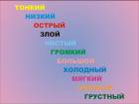

- Актуализация опорных знаний.
- Беседа по результатам наблюдения детей из опыта общения с природой и работой с энциклопедиями и справочниками.
На экране изображения животных: жук, воробей, бабочка, медведь, сорока, пчела, ворона, белка, скворец.
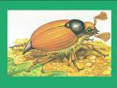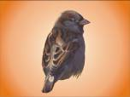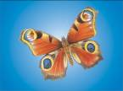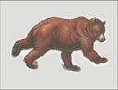

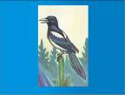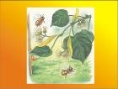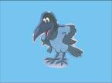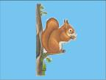
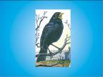

Назовите на какие группы можно разделить этих животных.(Звери, птицы, насекомые).
(Сколько представителей каждой группы?)
(Зверей-2,насекомых-3, птиц-4)
О птицах мы сегодня поговорим подробнее( на макете дерева фигурки птиц).
На нашем дереве много птиц. О некоторых я загадаю загадки, а вы должны не только отгадывать её, но и рассказывать об этой птице интересное и важное, что знаете.
Прилетает к нам с теплом,
Путь проделав длинный,
Лепит домик под окном
Из травы и глины. (Экран)
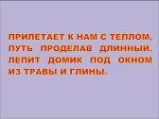

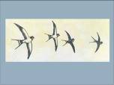
(Ласточка).
Какая примета связана с ласточкой и почему?
(Ласточка низко летает- к дождю. Питается мошками, а перед дождём тучи опускаются к земле, с ними опускаются и мошки.
Кто эта птица?
Никогда не строит своего гнезда,
Соседям яйца оставляет
И о птенцах не вспоминает.
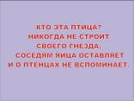
(Экран. Кукушка)

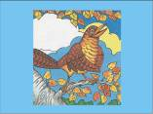
Расскажите о поведении кукушки, её птенцах.
(Свои яйца кукушка не высиживает, а подбрасывает в чужие гнёзда. Но кукушата очень прожорливые и часто сбрасывают других птенцов из гнезда, чтобы получить больше пищи.)

Не дровосек , не плотник ,А первый в лесу работник.

(Экран, Дятел.)
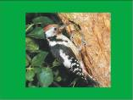
Как называют дятла? почему?
(его называют доктором леса, потому что он уничтожает гусениц, личинок-насекомых- вредителей деревьев).
Ты откуда ,ты откуда?
Прилетел к нам красногрудый?
Облетел я всю Сибирь,
А зовут меня…(Экран. Снегирь)
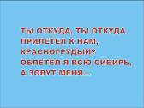

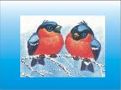

Это очень красивая птица. Маленькая, нахохлившаяся, она украшает своим оперением скучные зимние сады. Её называют «кочующей» птицей, потому что она не улетает в тёплые края, а перелетает из более холодных мест в менее холодные.
( Все фигурки-отгадки на дереве. На экране)
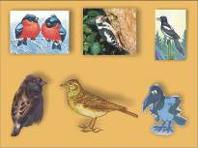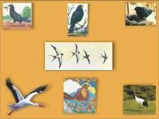

Назовите одним словом этих животных.
(Птицы).
Какие это птицы: домашние или дикие?
(Дикие)
Назовите зимующих птиц.
(Снегирь, воробей. Сойка, галка, дятел, сорока, ворона.)
А каких птиц можно назвать перелётными?
(Тех, которые с приходом холодов улетают в тёплые края. Это грач, скворец, жаворонок, дрозд, ласточка, журавль, кукушка, соловей, аист.)

- Выполнение задания. «Скворечники»
Определите предмет по опорным словам.
Экран: осторожные, сильные, курлычут.(Журавль).
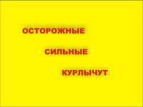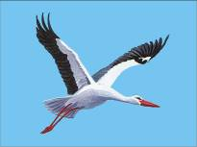

Юркая, вертлявая, прожорливая.(Синица)
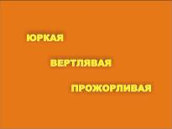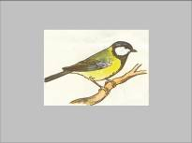

(Отгадки крепятся к скворечнику).
Назовите «лишнюю» птицу. Почему?
(Журавль перелётная птица).

- Игра «Чьё гнездо?»

На экране таблица в рисунках с местами гнездования птиц: скворечник, дупло, дерево, пашня, болото, крыша. Нужно поместить птицу в её гнездо.
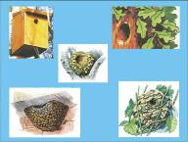

- Представьте, что вы находитесь в лесу( фоно-голоса птиц, звуки леса).
Вы понимаете язык зверей и птиц ? Сумеете помочь тем, кто попал в беду? Сможете защитить малого и слабого? А ведь это надо уметь делать каждому человеку, чтобы стать защитником и бережливым хозяином природы, чтобы сохранить красоту нашей планеты. Прочтите плакат ( птицы возле кормушки) и объясните его значение: «Долг платежом красен».

Физминутка. «Воробьиная дискотека».
- Работа по теме урока.
1 Введение в тему.
Посмотрите, чем похожи животные на этих деревьях?
В чём их отличие?
(Дятел, попугай, соловей, павлин, лебедь, петух, журавль- на одном реальные, на другом- сказочные, в одежде.(Иллюстрация на экране).
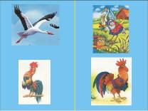

Докажите, что это сказочные герои.

Тема нашего урока «Птицы в русских сказках
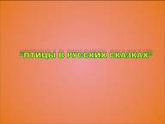

Сказка мудростью богата. Скажем сказке: « Приходи!» Это присказка, ребята, сказка будет впереди.
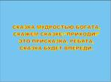
- Определение сказок по отрывку.
Сегодня мы будем говорить только о тех сказках, в которых присутствуют птицы,
( На экране текст.)
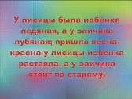

Прочитайте и догадайтесь, из какой сказки этот отрывок.
- Русская народная сказка «Лиса, заяц и петух».





Вопросы:
Каким представляете себе петуха?
А вы смогли бы защитить слабого?
Какая поговорка подходит к этой сказке? (Выбор из 3-х вариантов)
(на чужой каравай рот не открывай).
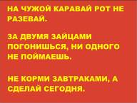

- П. Ершов. «Конёк—горбунок»

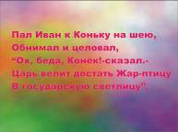



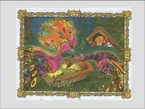

Вопросы:
Назовите автора сказки. О какой птице идёт речь? Какая примета связана с этой птицей? Почему? Какую пословицу можно вспомнить?

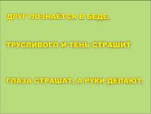

(Друг познаётся в беде).

3). Русская народная сказка «Лиса и Журавль»
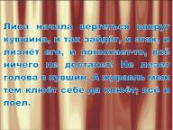



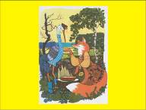

Вопросы:
Может такое случится в отношениях между людьми? Можно ли назвать Лису и Журавля друзьями, почему?
Какой пословицей можно назвать эту сказку?

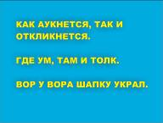

(Как аукнется, так и откликнется.)

4). Инсценировка отрывка « Сказка о царе Салтане» А. Пушкина.
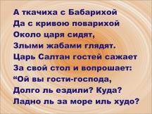

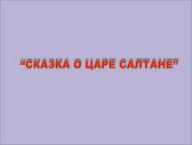

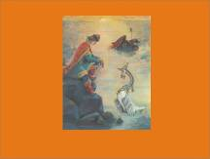

Обсуждение после показа инсценировки по вопросам; Кто автор этой сказки? Какое отношение она имеет к теме урока? Прочтите описание Царевны-лебеди. Чему учит эта сказка?

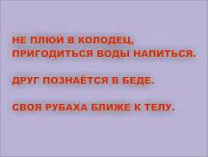

(Не плюй в колодец, пригодится воды напиться. Друг познаётся в беде.)

Итог урока

Что понравилось на уроке?
Что пригодиться в жизни?
Для чего нужно знать повадки животных?

